Анализ работы
по профилактике наркомании, токсикомании и табакокурению за 2021-2022 учебный год
МБОУ «Мало-Уруссинская ООШ»
В школе организовано объединение антинаркотического проекта «Самостоятельные дети» с целью предупредить и избежать пробу психоактивных веществ детьми школьного возраста.
«Самостоятельные дети» проводят рейды по классным уголкам и по школьной форме учащихся школы.

Акция «Поделись улыбкой» | 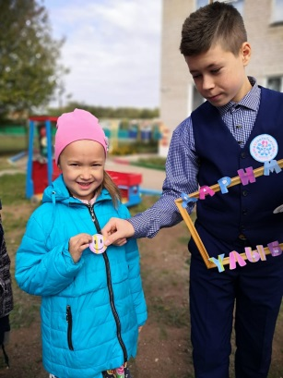
Акция «Здоровая пробежка» | 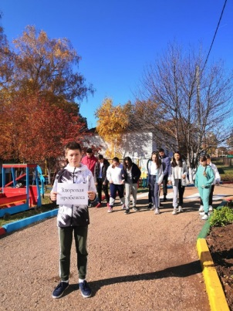
Акция «Сообщи, где торгуют смертью» | 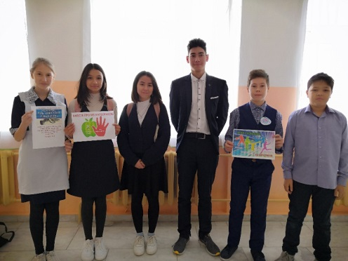
Акция «Здоровая мама, здоровый ребенок» | 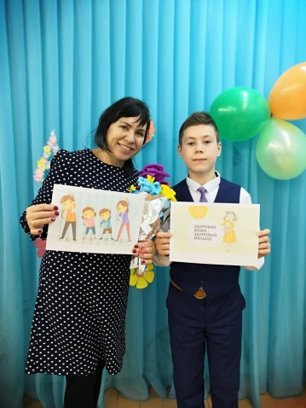
Конкурс видеороликов «Формулы ЗОЖ» | Видеоролик
Школьная газета
Марафон «Живу здорово»
В рамках Республиканского антинаркотического марафона «Живу здорово» отряд SаMоSтоятельные дети «Радуга» Мало-Уруссинской ООШ проводил различные мероприятия. ( https://vk.com/club169513113 )
1 апреля – Флешмоб «Дай пять»
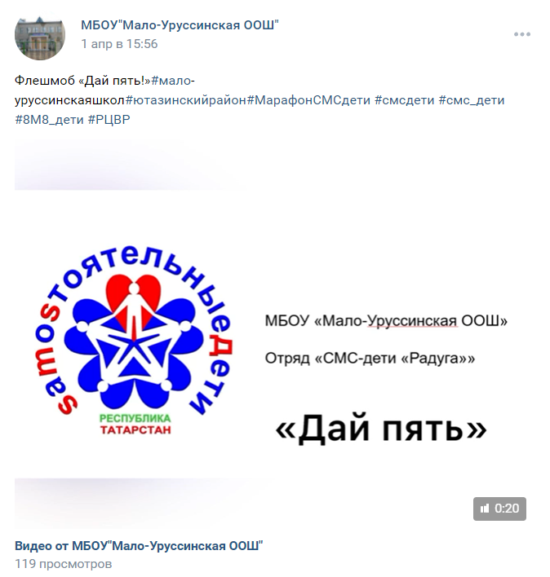
2 апреля – Интернет-челлендж «Я умею так, а ты?»
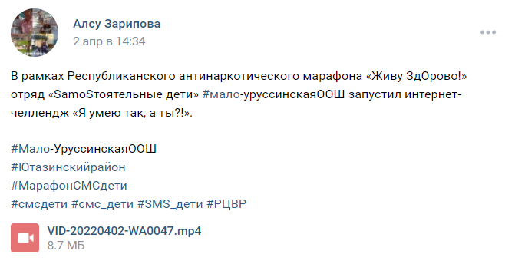
3 апреля – Интернет-марафон «Спортивная семья»
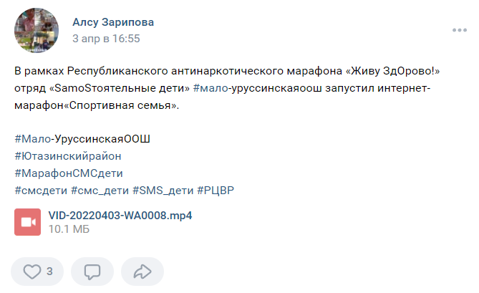
4 апреля – классные часы на тему здорового питания
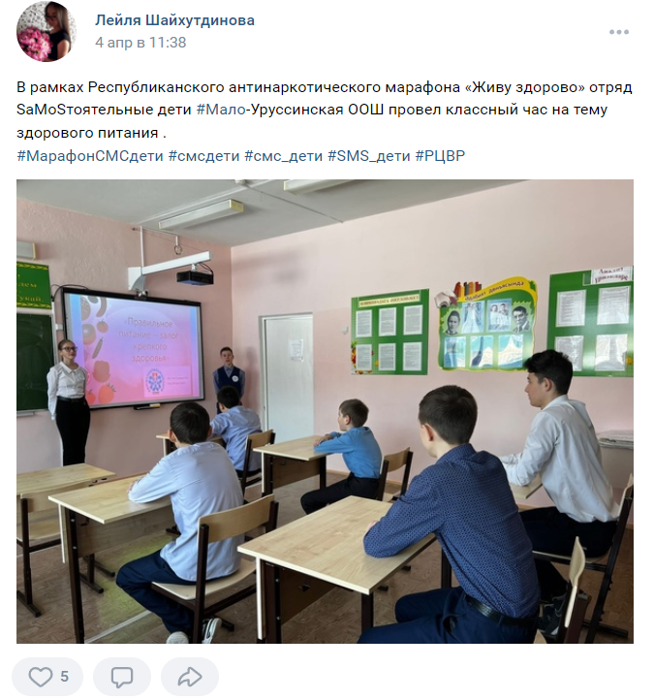
5 апреля – Брейн-ринг «Живу здорово»
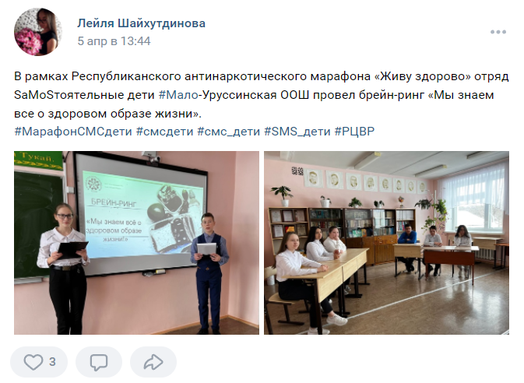
6 апреля – Акция «Здоровью – зеленый свет»
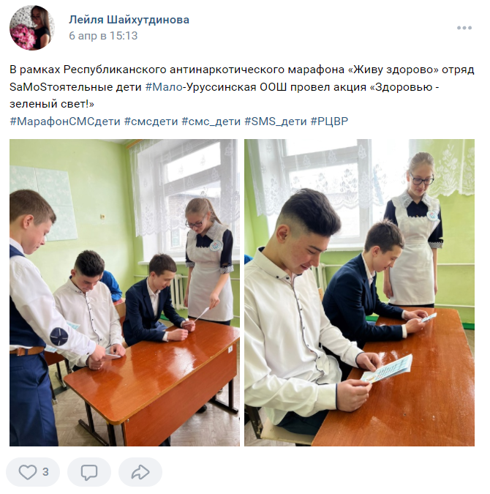
7 апреля – Соревнования по волейболу
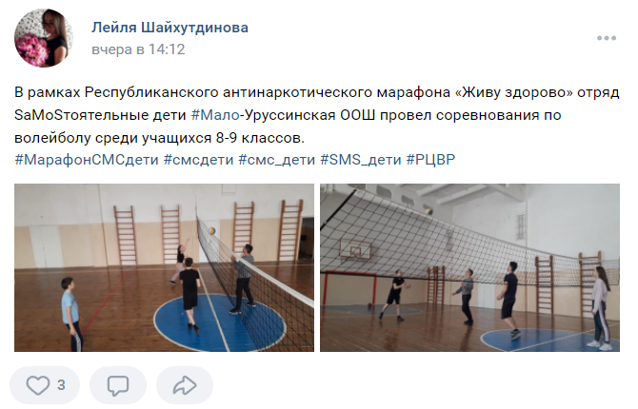

Руководитель проекта «Самостоятельные дети» Зарипова А.А.

